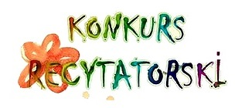
Antologia poezji dziecięcej
IX Międzygminny Konkurs Recytatorski pt.
“Mój ulubiony wiersz”
Konkurs ma formę prezentacji dowolnego utworu poetyckiego
Przedszkole typuje sześcioro uczestników wyłonionych podczas eliminacji wewnętrznych .
3 dzieci w kategorii 3-4 latki
3 dzieci w kategorii 5-6 latki .
Zgłoszenia dzieci biorących udział w konkurskie do 3 marca. 2023r
Prezentacja utworu 10 marca 2023 r
Wyniki konkursu zostaną ogłoszone 10 marca 2023r.
Wszystkie informacje należy kierować pod nr telefonu :
748141465 lub email przedszkole@stronie.pl
Organizator :
Przedszkole Miejskie im. Jana Pawła II w Stroniu Śląskim
Czekamy na zgłoszenia !!!

